高中生涯规划教案
愿景照进职业 第一课时
教学内容 | 一、发展要从所学专业起步  （一）专业和专业对应的职业群  （二）职业对从业者的素质要求
选用教材 | 《职业生涯规划》高等教育出版社出版
教学目标 | 认知：了解所学专业及其对应职业群和相关行业，理解职业对从业者的素质要求。  情感态度观念：培养学生的职业素质意识，树立行行出状元、中职生能成长的信念，形成正确的职业价值取向。  运用：能够运用所学知识分析自己所学专业对应的职业或职业群，分析本人发展条件，了解本专业的社会需要，挖掘自己与职业要求相符的长处，找到存在的差距。
教学重点 | 中学生面对的两个职业群 | 教学难点 | 职业对从业者的素质要求
教学方法 | 案例教学法、 师生合作法
教学手段 | 多媒体教学
课时安排 | 1课时
新课导入（8分钟）  让学生分析案例：以花为伴——小于的花样年华  问题：  1．小于的经历对你的启发是什么？  2．在小于的经历中，有哪些属于园艺毕业生横向发展即转岗的职业，有哪些属于园艺专业毕业生纵向发展，即晋升的职业？  你心目中的大学设置了哪些专业（学生回答）你为什么会选择这个专业呢？你认为学习这个专业将来可以从事什么工作？（学生回答）  【查一查】  上图书馆找高等学校专业目彔，查一查你所学专业属哪个大类，有哪些专门化，相关专业有哪些？  课前布置，锻炼学生信息收集能力，帮助学生从宏观认识专业，把专业放在系统中加以认识，对学生既是专业分类知识教育，也是方法论的教育。  讲授新课（32分钟）  （一）专业和专业对应的职业群  1．高等学校学校专业设置的特点  （1）专业的内涵  高等学校专业是根据社会、生产分工需要所分成的学业门类。  （2）专业设置的分类  专业大类、专业、专门化。  （3）专业与职业的关系  专业和职业既有区别，又密切相关。  2．大学生面对的两个职业群（重点）  【学生活动】  画出我的“职业树”  （大地：社会；树干：专业；树枝：职业群〈老师讲解什么职业群〉）  目的：活动完毕后，通过老师归纳小结，引导学生明白一个专业可以对应一个或几个相关职业群。我们将来的就业前景广阔，应树立正确的就业观与择业观。  （1）适用大学生横向发展的职业群  A: 主要体现为首次就业时择业面的拓展或今后可能转岗的范围。  图示：（以我校今年专业设置为例，计算机应用专业对应职业群的导向细化）  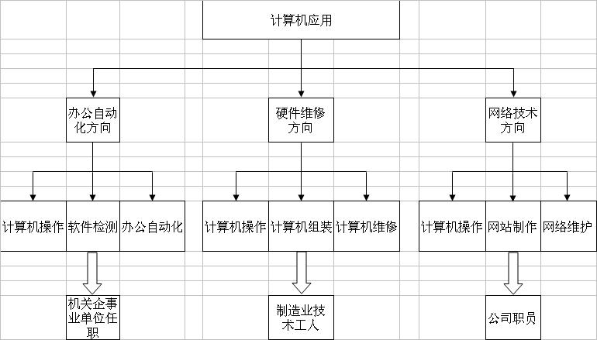  B:意义：帮助中职生拓宽眼界，深入了解自己所学的专业；能找到适合自己个性发展的职业；为首次就业的大学生提供了比较宽的择业范围，为大学生今后调整职业生涯发展方向提供了可能。  （2）适用大学生纵向发展的职业群  利用节首案例“以花为伴——小于的花样年华”，揭示小于的纵向发展的职业群。  插花师→初级花卉园艺师→花卉种植园艺公司经理→园林景观设计师  说明：主要体现为技术等级和职务的提升，是大学生有一段工作经历后可能晋升的岗位，是大学生职业生涯发展潜在的岗位。  【比一比】  找个对手，请位裁判，轮流说。比一比谁能说出所学专业对应的职业多。说出一个得一分，能把它们区分为适合中职生横、纵向发展的，说一个得两分。看谁总分高。  通过学生比赛，激发热爱本专业的兴趣，激发本专业就业的信心，激发学生美好的职业愿景与理想。活动也可以以小组为单位进行，激发学生的集体荣誉感和团队协作精神。  【Are you ready】  大学生在纵向发展中应做好哪些准备？（设问）  一是学好职业学校开设的各类课程；  二是努力提升自身素质；  三是树立终生学习的理念；  四是对于自身的职业生涯发展，应该做到心中有数，“走一步，看三步”，目标明确地发展自己。  【问题聚焦】  设法找到你所学专业的教学计划，认真阅读本专业的培养目标、能力要求。把教学计划中的科目分一分，看看哪些科目属于别的专业也要学的，哪些是为本专业对应职业群服务的，哪些专门指向一个职业。想想这些科目形成“基础平台加专门化方向”的结构，对自己的职业生涯发展有什么作用。  通过本活动，让学生了解本专业的知识与能力结构体系，进一步明确专业思想和专业意识，通过专业学科了解职业群，通过职业群进一步规划职业目标。  （二）职业对从业者的素质要求（难点）  【学生活动】  汇报在课下寻找已经当上领班、组长的大学生毕业生，请他结合自己的管理工作，聊聊他喜欢本组同事具有什么素质，了解用人单位对一线从业者的素质要求情况。（也可采访实训就业中心老师）  【活动方案】  - 分小组采访。  - 主题:企业中什么样的员工受欢迎，中职生培养良好职业素质的重要性。  - 课堂汇报。  老师归纳小结：（引出职业素质的内涵和构成）  职业素质是指劳动者在一定的生理和心理条件的基础上，通过教育、劳动实践和自我修养等途径而形成和发展起来的，在职业活动中发挥作用的一种基本品质。  1．思想政治素质——灵魂  2．职业道德素质——保证  【议一议】  你看见或听说过职业活动中的“缺德”行为吗？和同桌议议，不按职业道德规范做事的人，他的职业生涯会受到什么影响。  缺少职业道德的现象在社会生活中随处可见，用学生生活中的事作为案例进行分析，体现了德育活动的“三结合”原则，能更真切的感受到职业道德的力量。  3．科学文化素质——基础  【读读想想】  文中案例《十字螺钉的诞生》是职业对从业者的素质要求中的职业道德素质、科学文化素质、专业技能素质的实证，可以适当展开类比联想。  4．专业技能素质——本领  5．身体心理素质——本钱  小结：职业素质构成的五个方面，相辅相成，缺一不可。通过学习，我们一定牢牢记住，社会所需要的从业者必须具备这五个方面的素质。我们要检查一下自己，具备这些素质了吗？差距有多大？怎么办？  现在我们还是在校生，应该按照社会和企业的要求塑造自己，增强竞争能力，培养创业意识。  学以致用（5分钟）  说明：既可以作为课后作业完成，也可运用于班会内容，展开讨论。  【试试填写】  结合一（一）2.1【找一找】互动项目训练，课后完成。  【仿图创意】  基础是首次就业对应职业群，中上层是职业发展纵向职业群，很好的勾画了一次职业生涯专业规划的设计。学生完全可以据此图模仿，设计自己的职业发展图。 |  |  |  |  | 利用案例进行分析，引发学生学习兴趣，导入新课。  利用课件演示声图并貌的直观效果，提高课堂效果。  图表归纳总结。  师生互动设问启发学生思考培养学生分析问题的能力。  通过分析讨论的形式发挥学生的主体作用，引出难点内容通过利用分析比较的方法突破难点。

